Министерство образования и науки Российской Федерации

Федеральное государственное бюджетное образовательное учреждение высшего образования

«Пермский национальный исследовательский политехнический университет»

Электротехнический факультет

Кафедра «Информационные технологии и автоматизированные системы»

Дисциплина: «Организация ЭВМ и систем»

Профиль: «Программная инженерия»

Семестр 5

ОТЧЕТ

по лабораторной работе №2

Тема: «Учебная ЭВМ»

Вариант №5

Выполнили: студенты группы РИС-19-1б

Миннахметов Э.Ю. ___________

Семенихин Д.С. ___________

Проверил: доцент кафедры ИТАС

Погудин А.Л. ___________

Дата _________

Пермь 2021

**Постановка задачи**

1. Разработать программу вычисления и вывода значения функции:
$$y=\left\{\begin{aligned}\frac{{(x+2)}^{2}}{15};50≤x<75 \\ \frac{{(x+3)}^{2}}{x};1≤x<50\end{aligned}\right.$$

2. Исходя из допустимых пределов изменения аргумента функций и значения параметра *a* для своего варианта задания выделить на числовой оси Ox области, в которых функция y вычисляется по представленной в п. 1 формуле, и недопустимые значения аргумента. На недоступных значениях аргумента программа должна выдавать на OR максимальное отрицательное число: 199999.
3. Ввести текст программы в окно Текст программы, при этом возможен набор и редактирование текста непосредственно в окне Текст программы или загрузка текста из файла, подгтовленного в другом редакторе.
4. Ассемблировать текст программы, при необходимости исправить синтаксические ошибки.
5. Отладить программу. Для этого:
6. Записать в IR значение аргумента x > a (в области допустимых значений);
7. Записать PC в стартовый адрес программы;
8. Проверить правильность выполнения программы (т.е. правильность результата и адреса останова) в автоматическом режиме. В случае наличия ошибки выполнить пп. 5, г и 5, д; иначе перейти к п. 5, е;
9. Записать в PC стартовый адрес программы
10. Наблюдая выполнение программы в режиме Шаг, найти команду, являющуюся причиной ошибки; исправить ее; выполнить пп. 5, а – 5, в;
11. Записать в IR недопустимое значение аргумента x и выполнить пп. 5, б и 5, в.
12. Для выбранного допустимого значения агрумента x наблюдать выполение отлаженной программы в режиме Шаг и записать в форме таблицы содержимое регистров ЭВМ переж выполнением каждой программы.

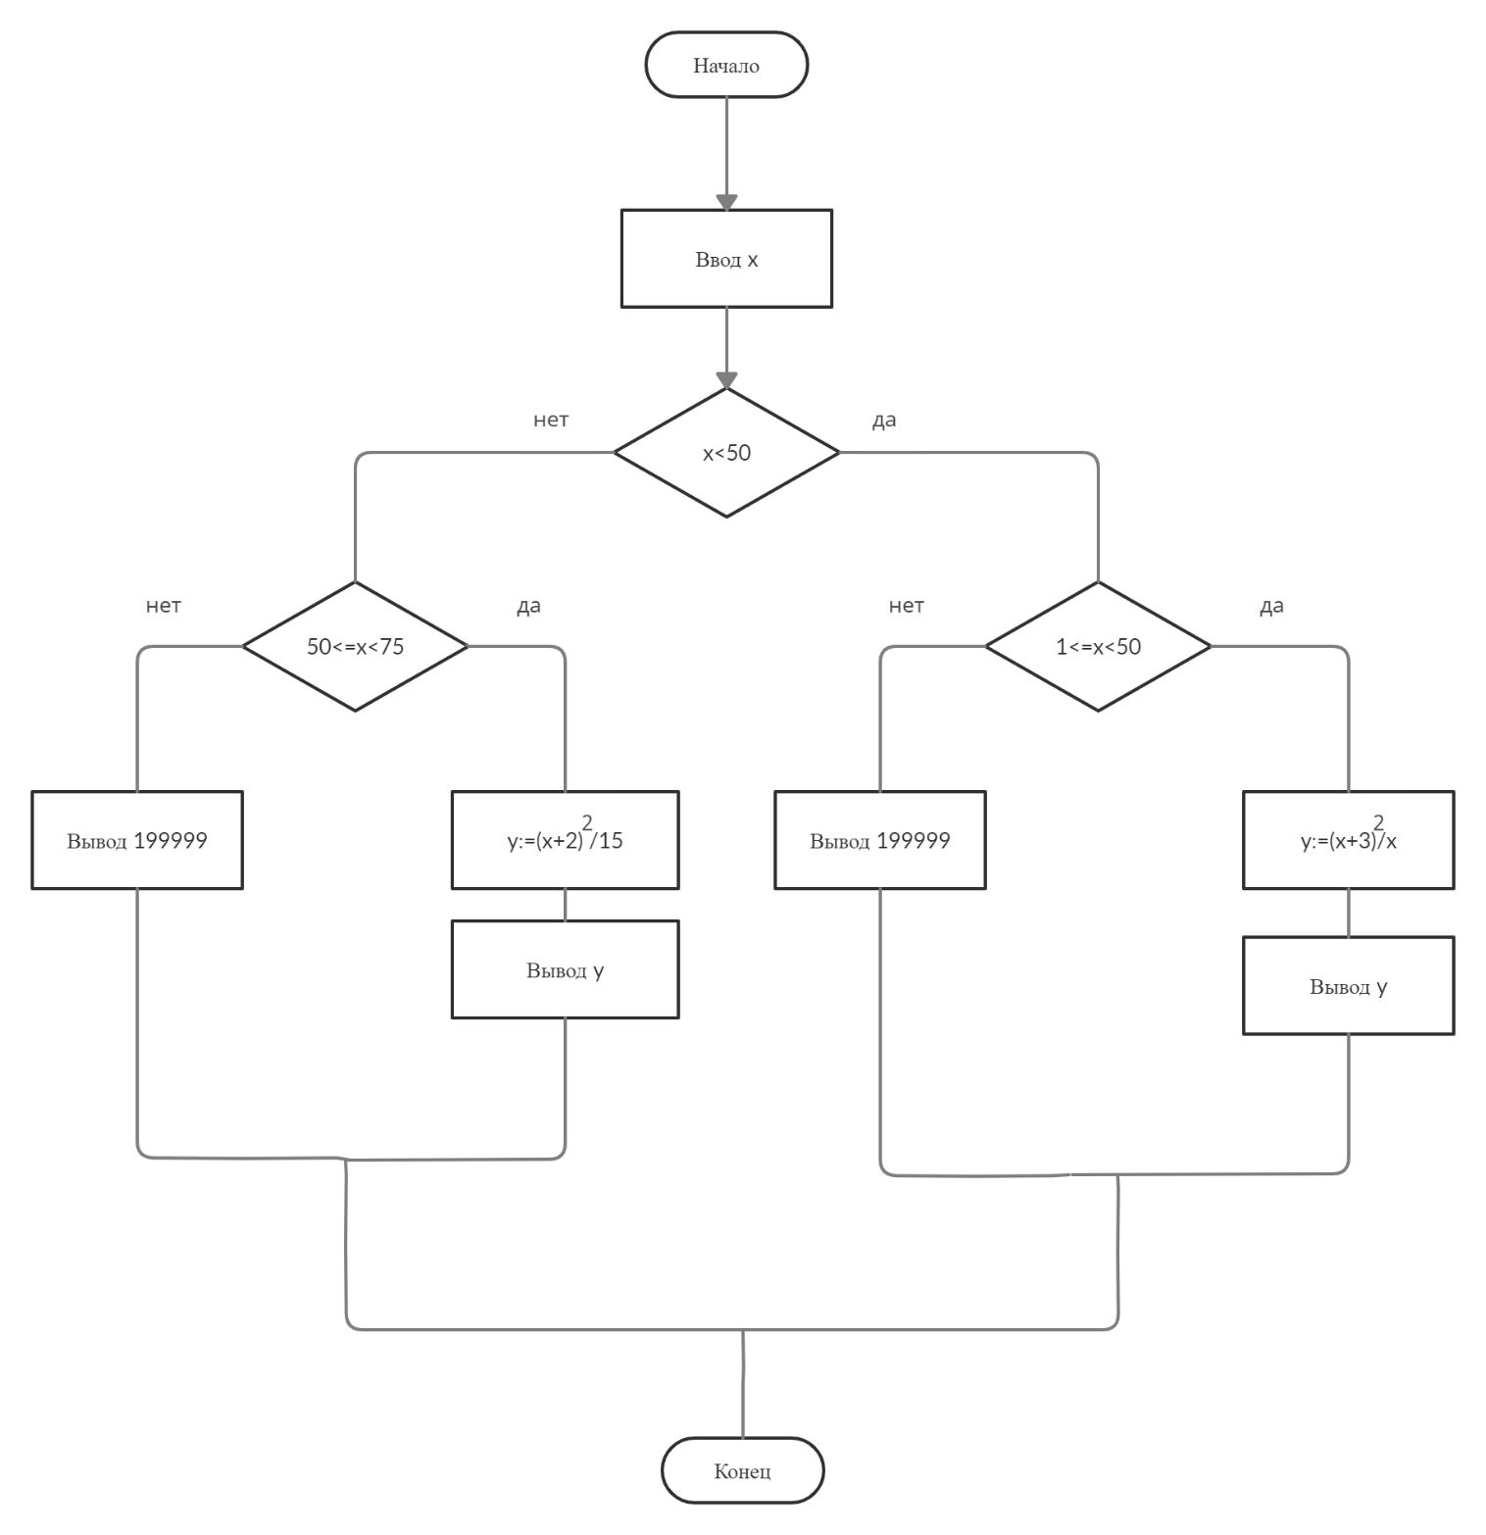**Реализация программы**

Рисунок 1 – Алгоритм работы программы

Таблица 1 – Составленная программа с комментариями

|  |  |  |  |
| --- | --- | --- | --- |
| Адрес | Команда | | Примечание |
| Мнемокод | Код |
| 000 | IN | 010000 | Ввод x |
| 001 | WR 030 | 220030 | Размещение x в ОЗУ |
| 002 | SUB #050 | 241050 | Сравнение с границей – (x-50) |
| 003 | JNS 14 | 140014 | Переход по отрицательной разности |
| 004 | RD 030 | 210030 | Вычисление по первой формуле |
| 005 | SUB #1 | 241001 |  |
| 006 | JS 24 | 130024 |  |
| 007 | RD 030 | 210030 |  |
| 008 | ADD #03 | 231003 |  |
| 009 | WR 031 | 220031 |  |
| 010 | MUL 031 | 250031 |  |
| 011 | DIV 030 | 260030 |  |
| 012 | WR 031 | 220031 |  |
| 013 | JMP 26 | 100026 | Переход на вывод результата |
| 014 | RD 030 | 210030 | Вычисление по второй формуле |
| 015 | SUB #75 | 241075 |  |
| 016 | JNS 24 | 140024 |  |
| 017 | RD 030 | 210030 |  |
| 018 | ADD #2 | 231002 |  |
| 019 | WR 031 | 220031 |  |
| 020 | MUL 031 | 250031 |  |
| 021 | DIV #15 | 261015 |  |
| 022 | WR 031 | 220031 |  |
| 023 | JMP 26 | 100026 | Переход на вывод результата |
| 024 | RD #999 | 211999 |  |
| 025 | WR 031 | 220031 |  |
| 026 | OUT | 020000 | Вывод результата |
| 027 | HLT | 090000 | Стоп |
| 028 | NOP | 000000 |  |

**Результаты выполнения программы**

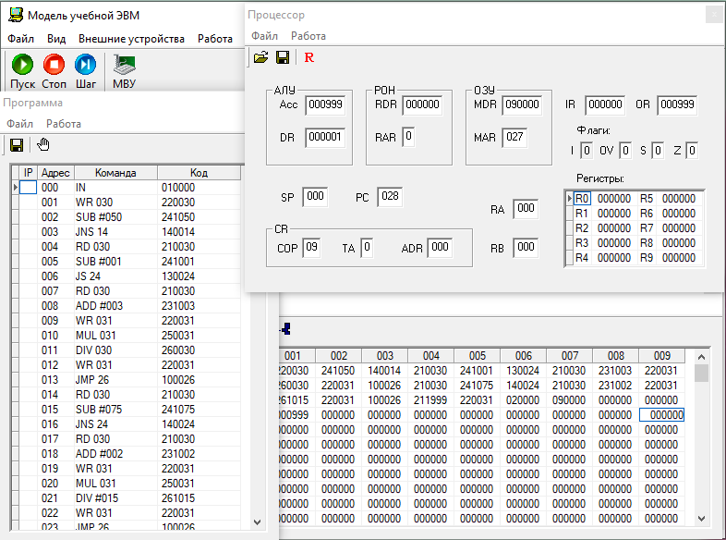

Рисунок 2 – Пример выполнения программы №1

При получении на входе 0, программа выводит 999.

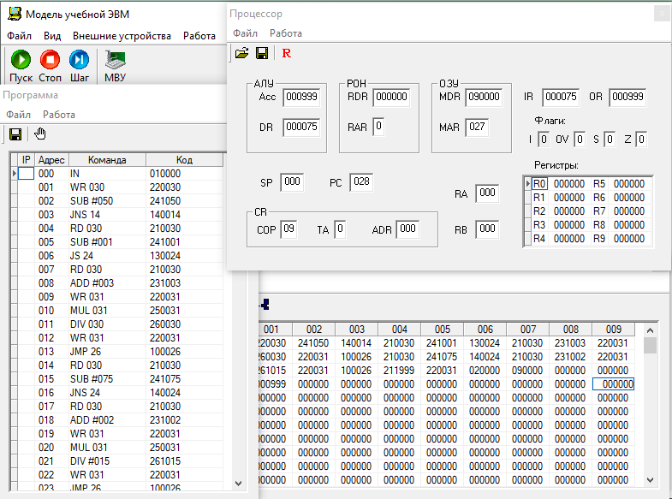

Рисунок 3 – Пример выполнения программы №2

При получении на входе 75, программа выводит 999.

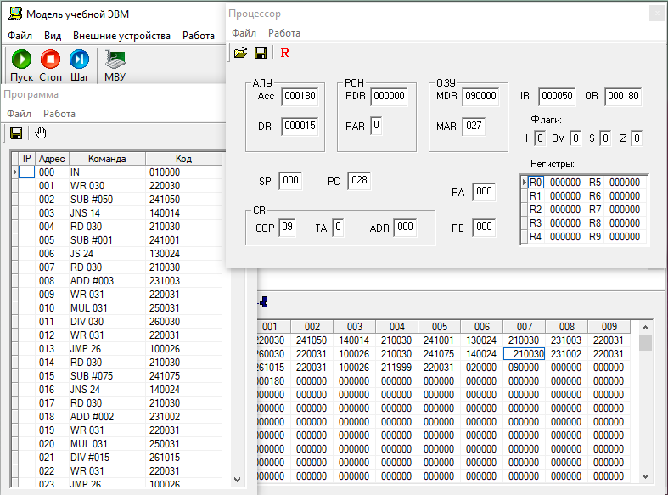

Рисунок 4 – Пример выполнения программы №3

При получении на входе числа в отрезке от 50 до 74, программа вычисляет результат по первому пути.

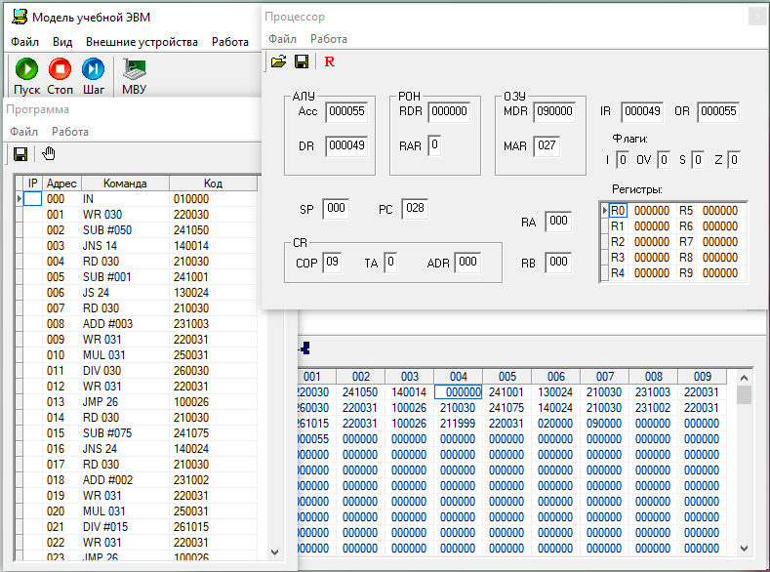

Рисунок 5 – Пример выполнения программы №4

При получении на входе числа в отрезке от 1 до 49, программа вычисляет результат по второму пути.